1. Анализ территории
Схема пешеходных потоков
Схема влияния подземных коммуникаций
2.Концепция двора
Молекула счастья.
Всем нам известно, что человек-существо биологическое, его жизнь и работоспособность поддерживают множество внутренних систем. Одна из таких систем - система молекул как база первоначального строения человека.
Как молекула объединяет в себе множество атомов – жилой двор объединяет множество живущих в нем людей. Молекула - это единая система, где всё рационально, взаимосвязано и логично. Наша молекула счастья построена по тем же принципам. Особенности строения молекул определяют физические свойства вещества, состоящего из этих молекул, а структуру планировки жилого двора определяют потребности людей, проживающих в нем. Таким образом, дворовая территория включает в себя следующие зоны: тихого отдыха, игровые зоны для детей разных возрастов, спортивную зону.
Концептуальные предложения по благоустройству

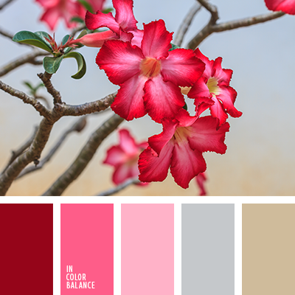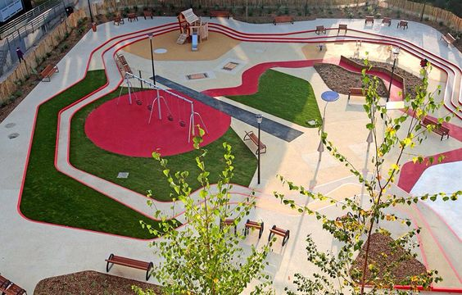
- колористическое предложение двора
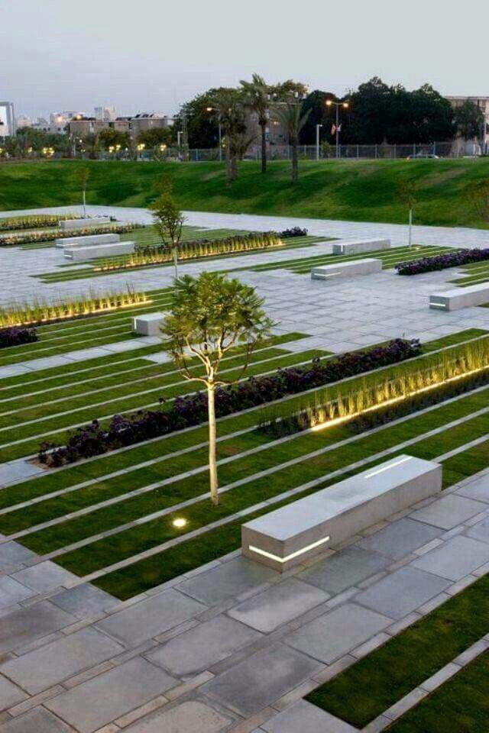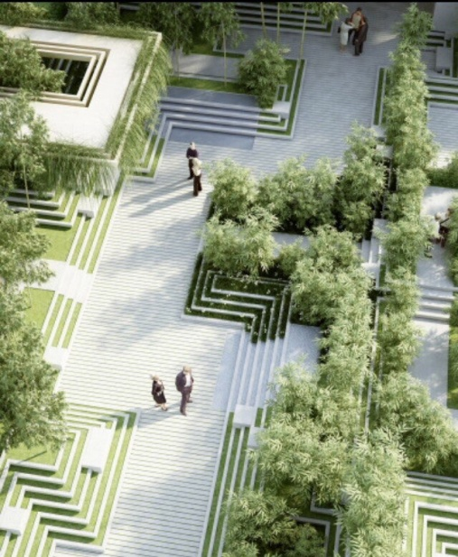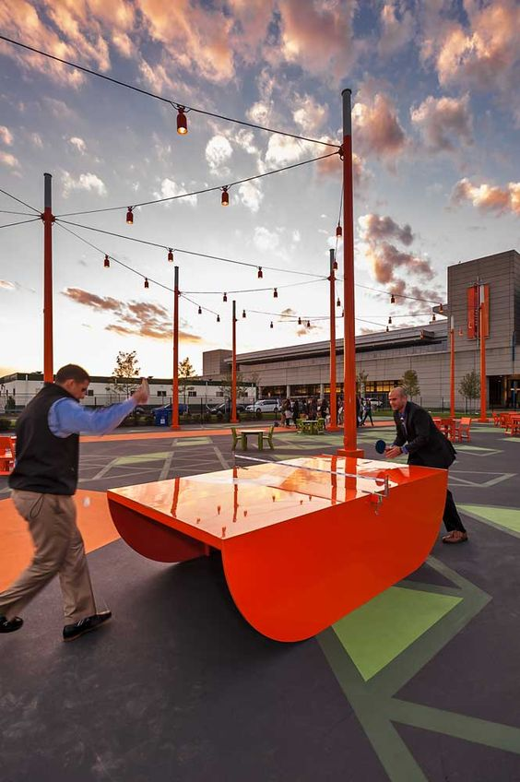

Ассортимент зеленых насаждений
Название растения | Высота |  | Период цветения, цвет |  | Расстояние  при посадке |  | Стоимость
Деревья, кустарники
Барбарис Тунберга «Atropurpurea Nana» ( Berberis thunbergii «Atropurpurea Nana»)  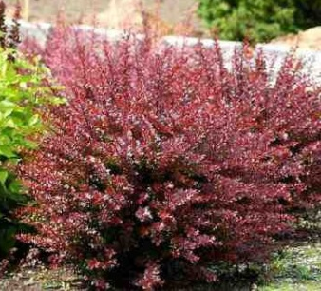 | до 0.6 м |  | Цветёт жёлто-красными кистями с начала второй недели мая. Листва темно-пурпурно-красная, осенью шарлахово-красная; |  | 1,5-2м |  | 600
Пузыреплодник калинолистный «Red Baron» (лат. Physocarpus opulifolius «Red Baron»)  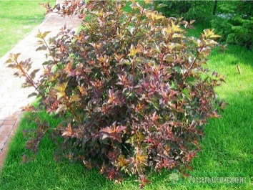 | До 2 м |  | Цветы многочисленные, бледно-розовые, собранные в щитках (до5см), цветение с начала-середины июня (2- 3 недели). Плоды - сборные (вздутые листовки), красные |  | 1.5 м |  |  | 1900
Кизильник блестящий (лат. Cotoneáster lucídus)  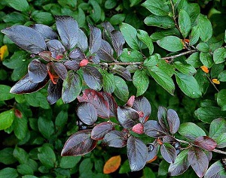 | 2-3 м высотой |  | Листья светло-зеленые, кирпично-красные, темно-красные или пурпурные осенью. Цветки розовые. Цветет в мае-июне на протяжении месяца. |  | 0,5-2 м |  |  | 450
Спирея японская "Country Red" ( лат. Spiraea japonica « Country Red »)  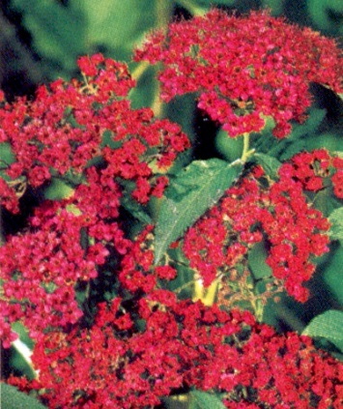 | Высота 0,5-0,7 м (до 1 м) |  | Цветки малиново-красные, длительный период цветения, до 100 дней, с конца июня по сентябрь; цветки в щитковидных соцветиях до 15 см шириной |  | 50-60 см |  |  | 250
Туя западная колоновидная «Smaragd» (лат. Thuja occidentalis «Smaragd») | в условиях Подмосковья порядка 12 м |  | Сезон декоратив-ности:  круглый год |  | расстояние между растениями от 0,5  до 3 |  |  | 550-1500 (в зависимости от высоты)
Катальпа бигнониевидная (лат. Catalpa bignonioides) 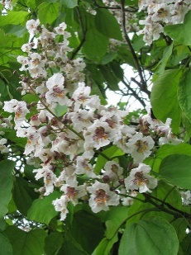 | в Москве - до 8 -15 м |  | Продолжительность  цветения 25-30 дней (с середины июня), цветы белые |  | не менее 3 м |  |  | От 5500 (более 1 м)
Сумах оленерогий «Radiance (Sinrus)» (лат. Rhus typhina «Radiance (Sinrus)»)  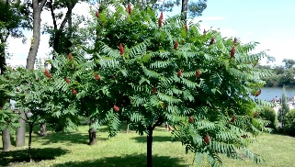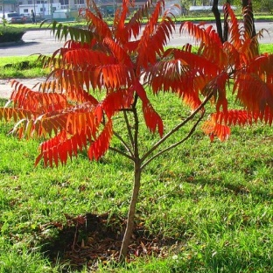 | 3-5 м |  | цветет в начале лета |  | 2 м |  |  | 600
Цветы
Название |  | Высота |  | Период цветения, цвет |  | Стоимость
Примула зубчатая красная  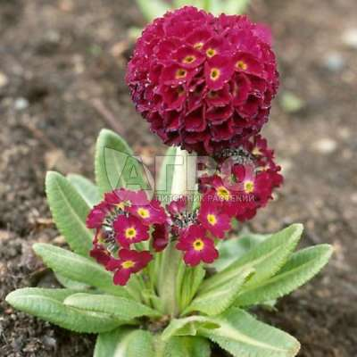 |  | до 30 см |  | Цветки рубиново-красные с оранжевым зевом. Цветет c 20—30 апреля в течение 30—35 дней. |  | 180
Флокс шиловидный apple blossom  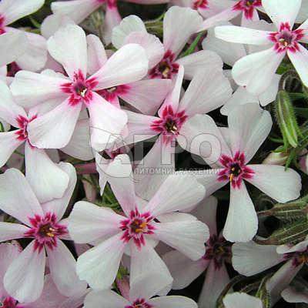 |  | 10-15 см |  | Цветок в виде звездочки, нежно-розового цвета с карминным глазком в центре. После первого обильного цветения в начале лета, цветет повторно, но уже не так обильно. |  | 180
Флокс шиловидный scarlet flame |  | 10-15 см |  | Цветок звездчатый, розовато-малиновый с более темным центром. Период цветения: май-июнь, повторно август- сентябрь. |  | 180
Гвоздика гибридная Whatfield Wisp  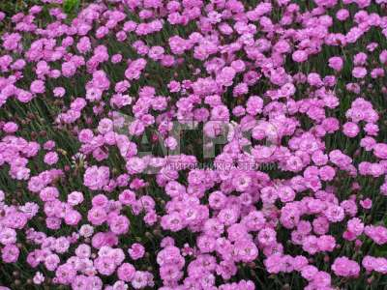 |  | 15-20 см |  | Время цветения: конец июня - июль. Обильноцветущий сорт с подушкой из сизой листвы, полностью усыпанной цветами нежно-розового цвета, по 2-3 на цветоносе. |  | 180
Астра кустарниковая Pink Beauty  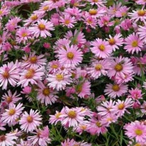 |  | 45-50 см |  | Цветет очень обильно в конце августа-начале сентября в течении 30-40 дней. Цветки светло-лиловые с желтой серединкой. |  | 180
Герань далматская  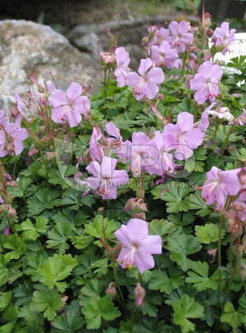 |  | 10-15 см |  | Цветки нежно-розовые. Время цветения: август-сентябрь. |  | 210

Оборудование
Наименование оборудования | Модель | Ссылка на сайт
Игровой комплекс | 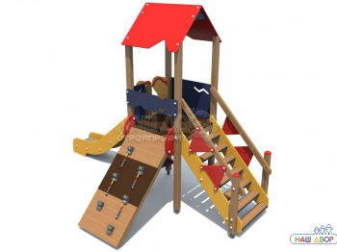  Артикул: 1104  Серия: Нордика  Категория: Горки, Городки  Габариты: 4978*2870*3648мм  Размер площадки: 7978*4870мм | http://stroyprofit.com/katalog/catalog/nordika/igrovoy-kompleks-404/
Игровой комплекс | 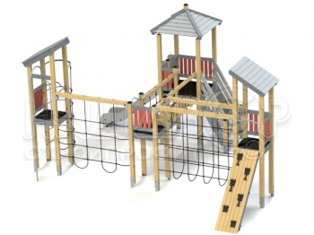  Артикул: K1404  Серия: Киндик  Категория: Городки  Габариты: 6494*5600*3832мм  Размер площадки: 9631*8600мм | http://stroyprofit.com/katalog/catalog/kindika/igrovoj-kompleks45/
Качели | 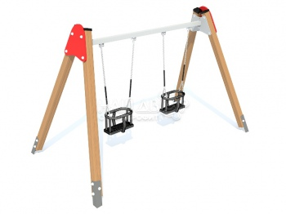  Артикул: 6322  Серия: Вираж  Категория: Качели  Габариты: 3180*1730*2024мм  Размер площадки: 2880*6707мм | http://stroyprofit.com/katalog/catalog/virazh/kacheli4/
Скамья | 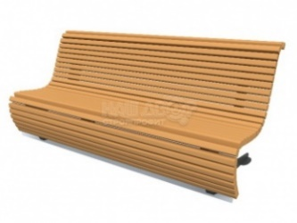  Артикул: 8034  Серия: Благоуcтройство  Категория: Скамейки, Скамейки со спинкой  Габариты: 865*2000*890мм | http://stroyprofit.com/katalog/catalog/blagoustroistvo/skamejka2/
Скамья | 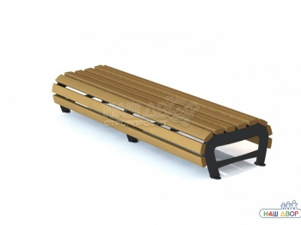  Артикул: 8042  Серия: Благоуcтройство  Категория: Скамейки  Габариты: 2614*730*397мм | http://stroyprofit.com/katalog/catalog/blagoustroistvo/skamejka3/
Тренажер (турник) | 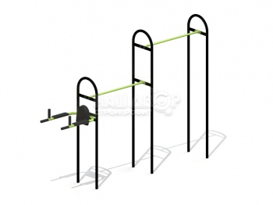 Артикул: 7731  Серия: Уличные Тренажёры  Категория: Спорт, Тренажеры  Габариты: 3230*600*2390мм  Размер площадки: 3600*6230мм | http://stroyprofit.com/katalog/catalog/trenazheryi1/trenazher/
Урна | 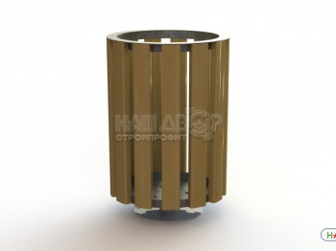  Артикул: 9032  Серия: Благоустройство  Категория: Урны  Габариты: 600*600*800мм  Размер площадки: 600*600мм | http://stroyprofit.com/katalog/catalog/blagoustroistvo/urna-derevyannaya-so-vstavkoj1/
Тренажер для пресса | 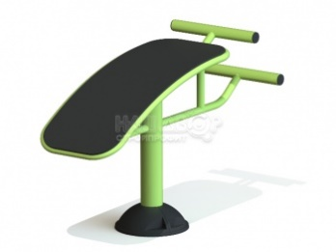Артикул: 7726  Серия: Уличные Тренажёры  Категория: Спорт, Тренажеры  Габариты: 1080*410*750мм  Размер площадки: 3410*4080мм | http://stroyprofit.com/katalog/catalog/trenazheryi1/trenazher-dlya-pressa/
Тренажер | - 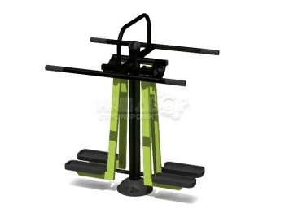  Артикул: 7727  Серия: Уличные Тренажёры  Категория: Спорт, Тренажеры  Габариты: 1120*893*1438мм  Размер площадки: 4120*3893мм | http://stroyprofit.com/katalog/catalog/trenazheryi1/trenazher-7727/
Песочница | 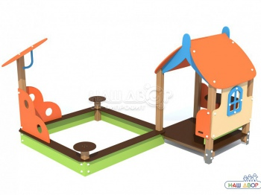Артикул: V5306  Серия: Вальдика  Категория: Песочницы  Габариты: 3280*3509*2060мм  Размер площадки: 6280*6509мм | http://stroyprofit.com/katalog/catalog/valdika/igrovoy-modulb-pesochnitsa-domik-253/
Батут детский | 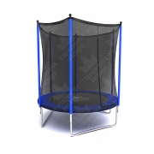 | http://triumphnord24.ru/shop/sportivnye-tovary/detskie-batuty-dlya-dachi/batuty-triumph-nord/batut-triumf-nord-sportivnyy-183-sm/
Качели | 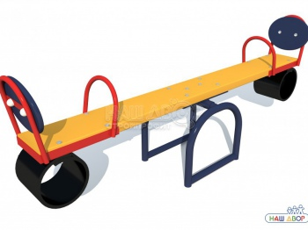  Артикул: 6201  Серия: Вираж  Категория: Качели-балансиры, Качели  Габариты: 2265*440*750мм  Размер площадки: 4265*2440мм | http://stroyprofit.com/katalog/catalog/virazh/kacheli-balansir-542/
Уличный фонарь | 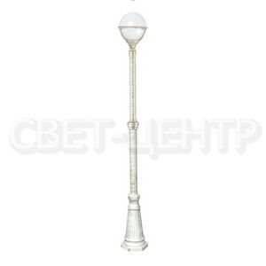  Уличный фонарь MONACO A1497PA-1WG  Артикул: ar_a1497pa-1wg  Высота (см): 210  Диаметр (см): 27 | http://svet-centr.ru/market/ulichnye_svetilniki/fonari/bolshie/stolb_monaco2/

